# 安全生产月丨大学生校园安全教育

**今年6月是**

**第22个全国“安全生产月”**

主题是

**“人人讲安全、个个会应急”**

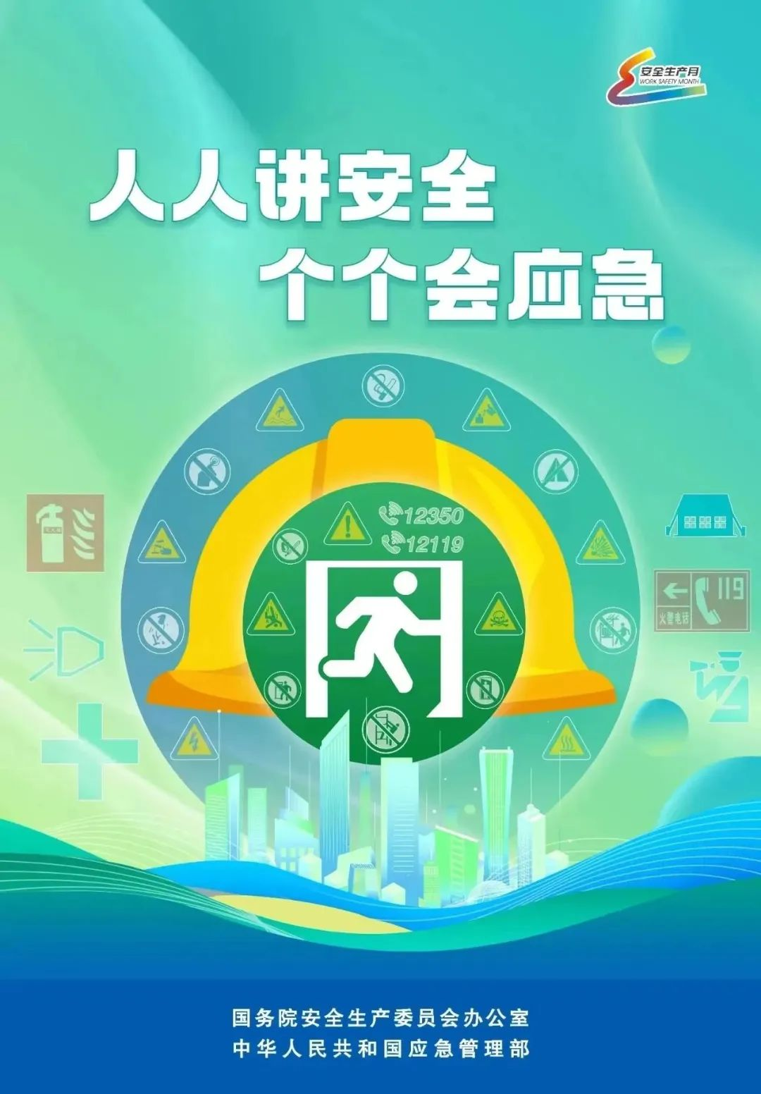

**什么是安全生产月呢？**

“安全生产月”是经国务院批准，由国家经委、国家建委、国防工办、国务院财贸小组、全国总工会和中央广播事业局等十个部门共同作出决定，于1980年5月在全国首次开展的活动（1991年~2001年改为“安全生产周”）。并确定以后每年的6月都开展安全生产月，使之经常化、制度化。

那么，在如火的6月

该如何提高警惕

筑牢校园安全防线

让我们一起学习吧！

descript

**人人讲安全**

**宿舍安全**

1.注意用电安全，不违章用电，不使用卷发棒、“热得快”等禁用电器。

2.不使用蜡烛等明火照明用具。

3.不在宿舍内吸烟，不乱丢烟头。

4.牢记“人走电关”原则。

5.火源附近不放置可燃物品。

6.不在楼道里堆放垃圾、杂物。

7.遇火灾险情，先关闭房内电源，并拨打“校园110”24小时报警电话86593366和“119”报警。

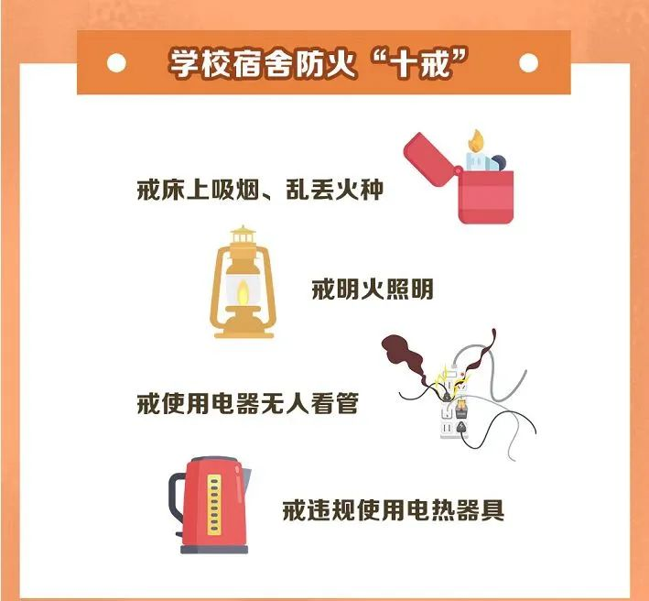

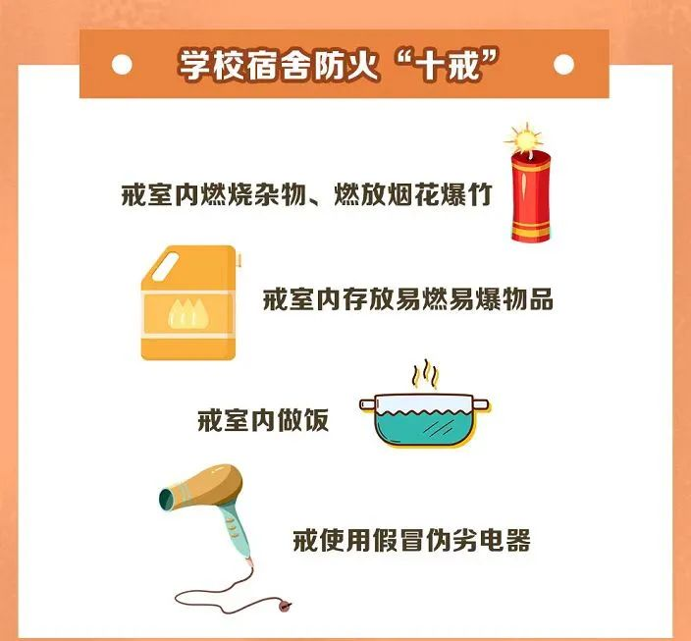

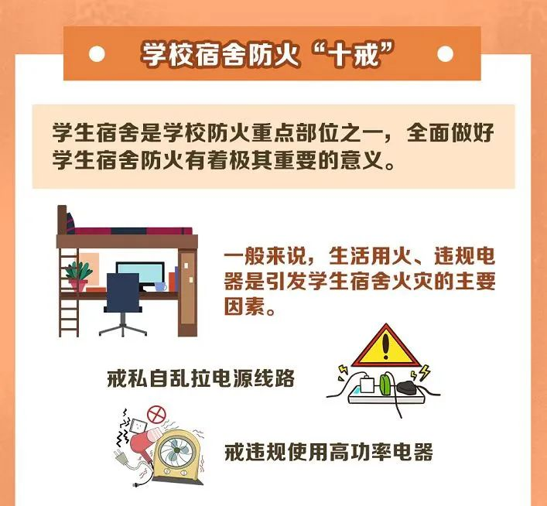

+ + + +

**实验室安全**

应该遵守实验室安全操作规范。

要在老师的指导下使用实验室设备。

使用仪器设备前应认真检查电源、管线、火源、辅助仪器设备等情况。

按规定配置消防器材，掌握一定的消防自救知识。

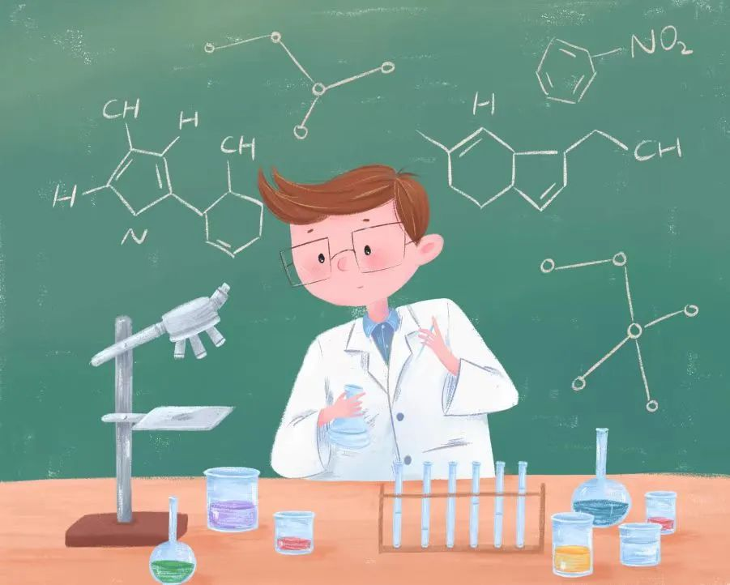

+ + + +

**防溺水安全**

**牢记“六不”**

一、不私自下水游泳。

二、不擅自与他人结伴下水游泳。

三、不到河边嬉戏玩耍。

四、不到无安全设施和救援人员的水域游泳。

五、不到不熟悉水情的水域游泳。

六、不盲目、擅自下水施救。

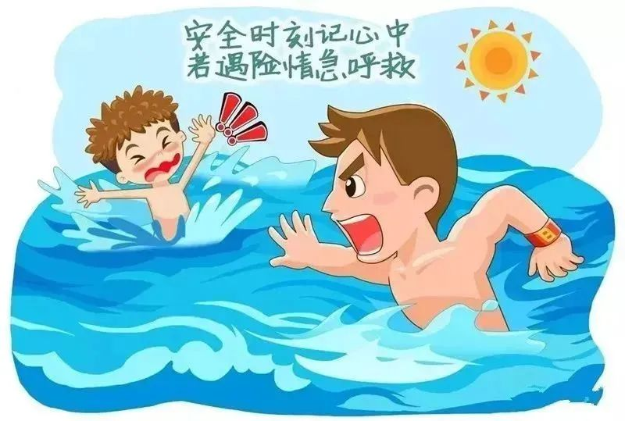

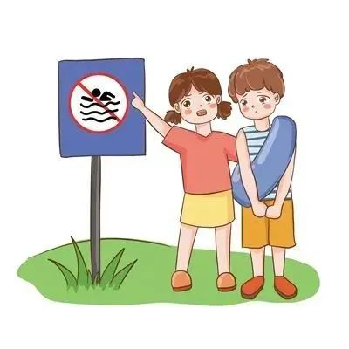

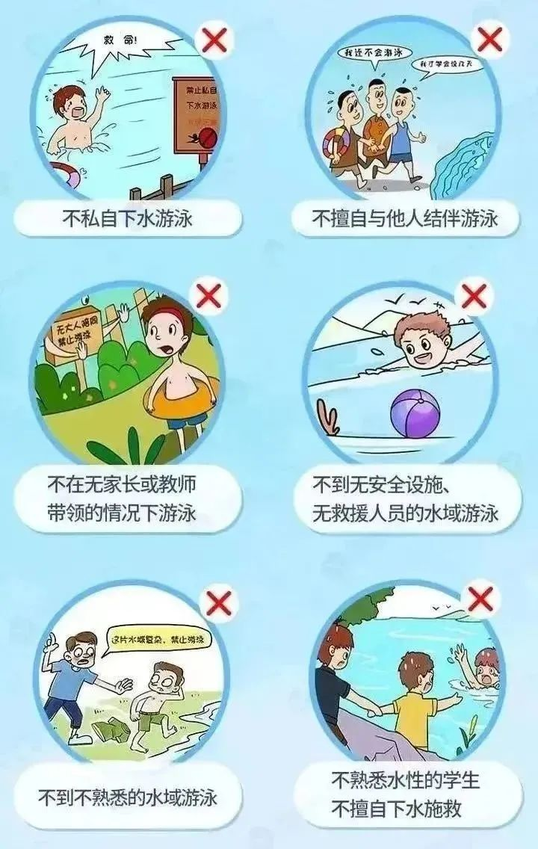

+ + + +

descript

**个个会应急**

**如何正确使用灭火器**

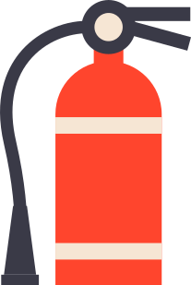

**“提拔握压”**

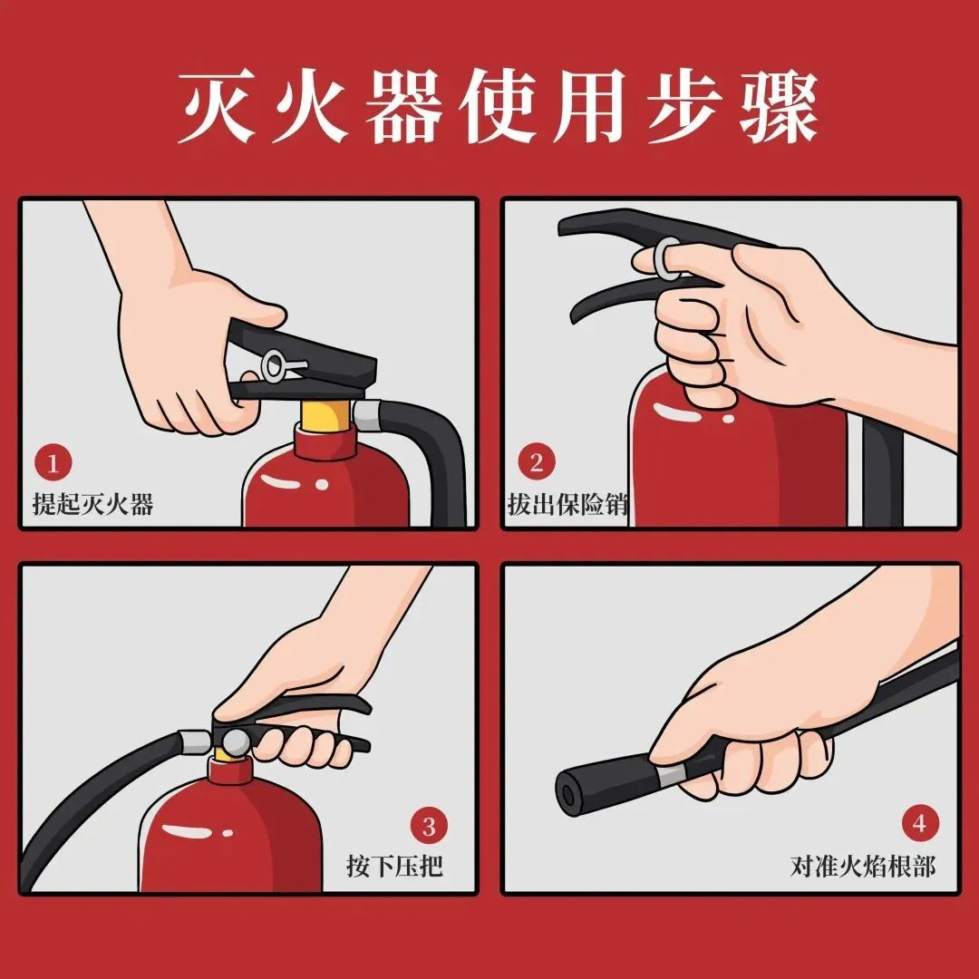

**注意事项：**

1.干粉灭火器在使用前先上下颠倒几次，使筒内的干粉松动。

2.二氧化碳灭火器不能直接用手抓住喇叭筒金属连接管，防止手被冻伤；

3.灭火器不能倒置使用。

